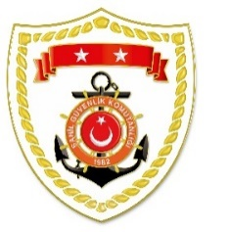
T.C.
İÇİŞLERİ BAKANLIĞI
Sahil Güvenlik Komutanlığı
GÜNCEL FAALİYETLER
22 Eylül 2022

SG Ege Deniz Bölge Komutanlığı
S.  No | TARİH | MEVKİ VE ZAMAN | KURTARILAN SAYISI | KURTARILAN/  YEDEKLENEN TEKNE SAYISI | AÇIKLAMA
1 | 22 Eylül 2022 | İZMİR/Çeşme  04.50 | 50 | - | Çeşme açıklarında motor arızası nedeniyle sürüklenen ve yardım talebinde bulunan lastik bot içerisindeki 50 düzensiz göçmen kurtarılmıştır.
2 | 22 Eylül 2022 | İZMİR/Dikili  05.10 | 56 | - | Dikili açıklarında Yunanistan unsurları tarafından Türk Karasularına geri itilen lastik bot içerisindeki 56 düzensiz göçmen kurtarılmıştır.
3 | 22 Eylül 2022 | AYDIN/Didim  05.20 | 45 | - | Didim açıklarında motor arızası nedeniyle sürüklenen ve yardım talebinde bulunan lastik bot içerisindeki 45 düzensiz göçmen kurtarılmıştır.
4 | 22 Eylül 2022 | AYDIN/Kuşadası  13.25 | 13 | - | Kuşadası açıklarında Yunanistan unsurları tarafından Türk Karasularına geri itilen can salı içerisindeki 13 düzensiz göçmen kurtarılmıştır.

